Гуманитарный проект
государственного учреждения «Территориальный центр
социального обслуживания населения Шарковщинского района»
Ищем спонсоров!

- Наименование проекта:
«АПИ – не дорого за жизнь!»

- Срок реализации проекта:
1 год (ориентирован на долгосрочную перспективу)

- Организация –заявитель, предлагающая проект:
государственное учреждение «Территориальный центр социального обслуживания населения Шарковщинского района»
- Цели проекта:
- снижение количества пожаров, происходящих по причине несоблюдения гражданами правил пожарной безопасности в жилых зданиях
- обеспечение пожарной безопасности, сохранение жизней категорированных граждан, предупреждение правонарушений

- Задачи, планируемые к выполнению в рамках реализации проекта:
- обследование противопожарного состояния домовладений одиноких пожилых граждан и лиц с инвалидностью (далее - категорированных граждан)
- повышение уровня противопожарной защиты домовладений категорированных граждан
- закупка и установка автономных пожарных извещателей в домовладениях категорированных граждан

- Целевая группа:
Одинокие пожилые граждане и граждане с инвалидностью

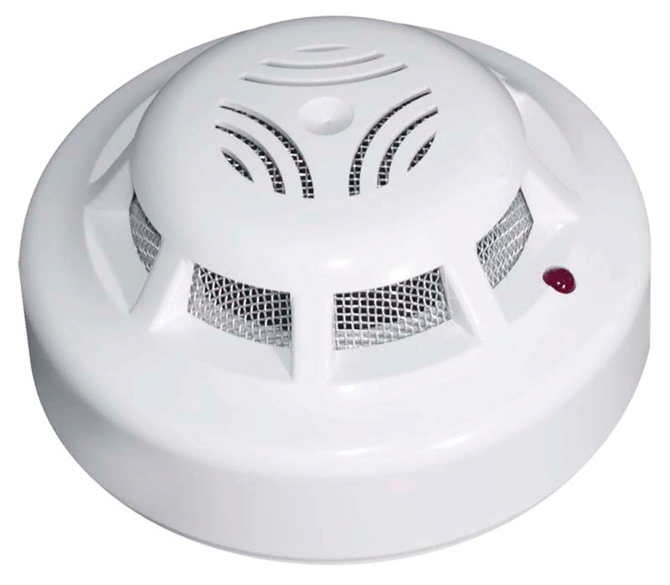
7. Краткое описание мероприятий в рамках проекта:
Одной из форм работы ТЦСОН является выполнение Государственной программы «Социальная защита» на 2021-2025 годы по реализации задач подпрограммы 1 «Социальное обслуживание и социальная поддержка по Шарковщинскому району». В рамках данной программы для обеспечения пожарной безопасности денежные средства выделяются категорированным гражданам, которые являются собственниками домовладений, зарегистрированные в НПГРП «НАЦИОНАЛЬНОЕ КАДАСТРОЕ АГЕНСТВО». По результатам обследований установлено, что во многих домовладениях пожарные извещатели отсутствуют, а большинство граждан не являются собственниками жилья. В связи с чем, в рамках Государственной программы не представляется возможным в полном объеме осуществить мероприятия по установке пожарных извещателей во всех домах, где проживают одинокие граждане и граждане с инвалидностью.
Для обеспечения пожарной безопасности домовладений значительная часть категорированных граждан не имеют возможности самостоятельно приобрести автономный пожарный извещатель за счет собственных средств, в том числе для установки во всех жилых комнатах

8. Общий объем финансирования (в долларах США): 1 000
Источник финансирования | Объем финансирования  (в долларах США)
Средства донора | 1 000
Софинансирование | в пределах выделенных ассигнований
9. Место реализации проекта (область/район, город):
Республика Беларусь, Витебская область, г.п.Шарковщина

10. Контактное лицо:
Приставко Инна Вячеславовна - директор государственного учреждения «Территориальный центр социального обслуживания населения Шарковщинского района»
телефон: +375215461561
e-mail: www1148@yandex.by

Humanitarian project
of the state institution "Territorial Center
for Social Services of the population of Sharkovshchinsky district"
We are looking for sponsors!

- The name of the project:
"AFD – is not expensive for life!"

- Project implementation period:
1 year (focused on the long-term perspective)

- Applicant organization proposing the project:
State institution "Territorial Center for Social Services of the population of Sharkovshchinsky district"

4. Project objectives:
- reducing the number of fires that occur due to non-compliance by citizens with fire safety rules in residential buildings
- ensuring fire safety, saving the lives of categorized citizens, preventing offenses

5. Tasks planned for implementation within the framework of the project:
- examination of the fire-fighting condition of households of single elderly citizens and persons with disabilities (hereinafter - categorized citizens)
- increasing the level of fire protection of households of categorized citizens
- purchase and installation of autonomous fire detectors in the households of categorized citizens

6. Target Group:
Single elderly citizens and citizens with disabilities

7. Brief description of the project activities:
One of the forms of work of the TCSON is the implementation of the State Program "Social Protection" for 2021-2025 for the implementation of the tasks of subprogram 1 "Social services and social support in the Sharkovshchinsky district". Within the framework of this program, to ensure fire safety, funds are allocated to categorized citizens who are owners of households registered in the NPGRP "NATIONAL PERSONNEL AGENCY". Within the framework of the program, it is not possible to finance all needy citizens in whose households there are no APIs in full, since according to the results of surveys it was found that most citizens are not homeowners.
To ensure fire safety, a significant part of lonely elderly citizens and persons with disabilities do not have the opportunity to independently purchase an autonomous fire detector at their own expense, including for installation in all living rooms

- Total funding (in US dollars): 1,000

Source of funding | Amount of funding  (in US dollars)
Средства донора | 1 000
Donor funds | within the allocated allocations
9. Project location (region/district, city):
Republic of Belarus, Vitebsk region, Sharkovshchina

10. Contact person:
Inna V. Pristavko - Director of the state institution "Territorial Center for Social Services of the population of Sharkovshchinsky district"
phone: +375215461561
e-mail: www1148@yandex.by

